5 | La línea primaria atraviesa por un cruce de calle  Kp 0 + 390 | 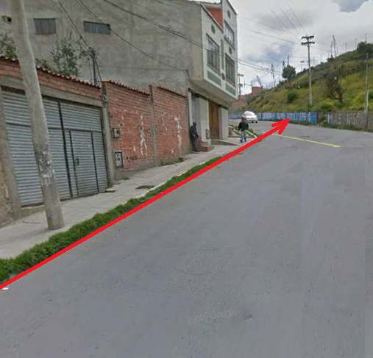
6 | La línea primaria va por el lado derecho de la Avenida  Kp 0 + 490 | 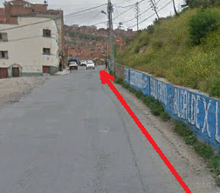
7 | La línea primaria pasa por un cruce de calle  Kp 0 + 620 | 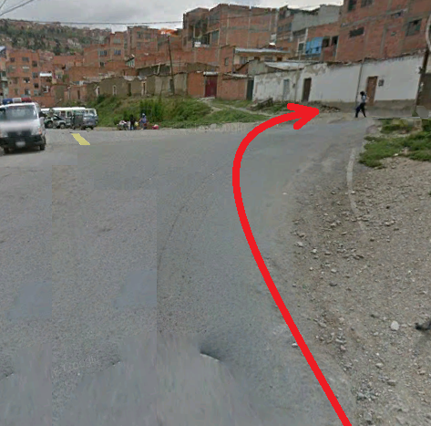
8 | La línea primaria pasa por un cruce de calle  Kp 0 + 690 | 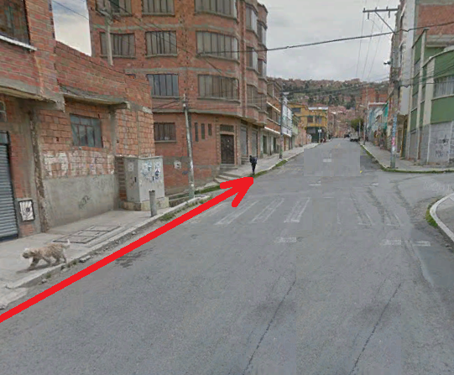
9 | La línea primaria pasa por un cruce de calle  Kp 0 + 710 | 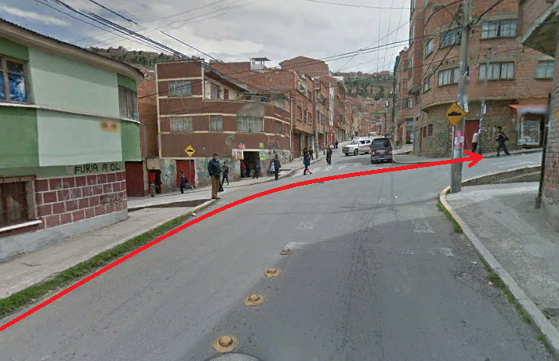
10 | La línea primaria pasa por un cruce de calle  Kp 0 + 760 | 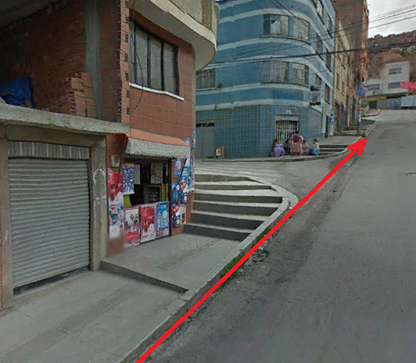
11 | La línea primaria pasa por un cruce de calle  Kp 0 + 800 | 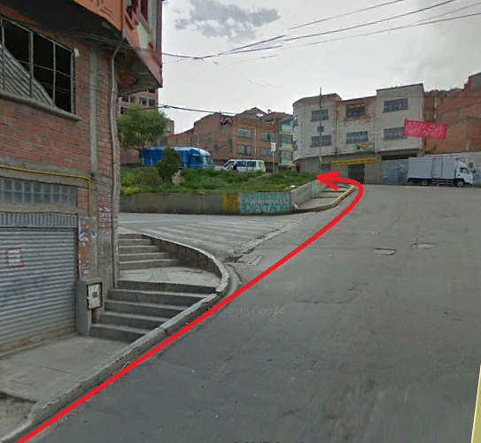
12 | La línea primaria va por el lado izquierdo de la Avenida  Kp 0 + 900 | 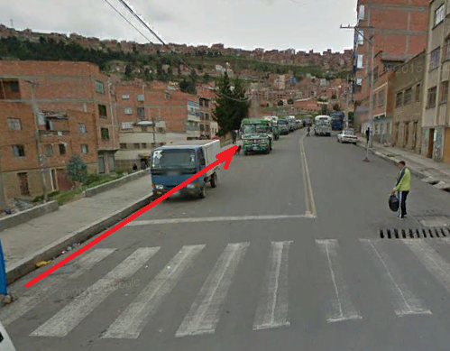
13 | La línea primaria pasa por un cruce de calle  Kp 1 + 020 | 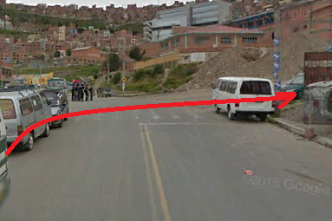
14 | La línea primaria va por el lado derecho del camino  Kp 1 + 120 | 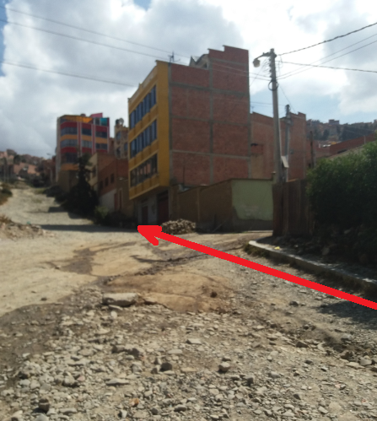
15 | La línea primaria pasa por un cruce de calle  de tierra  Kp 1 + 170 | 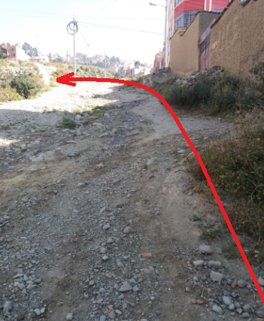
16 | La línea primaria va por el lado izquierdo del camino  Kp 1 + 270 | 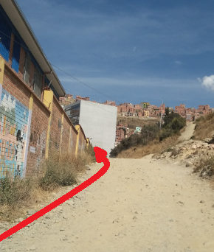
17 | La línea primaria va por el lado izquierdo de la Avenida principal frente al hospital La Portada.  Kp 1 + 410 | 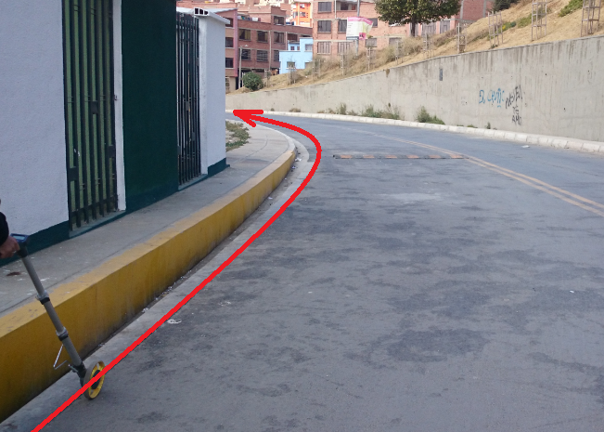
18 | La línea primaria pasa próxima a la plaza donde se ubicará la EDR  Kp 1 + 510 | 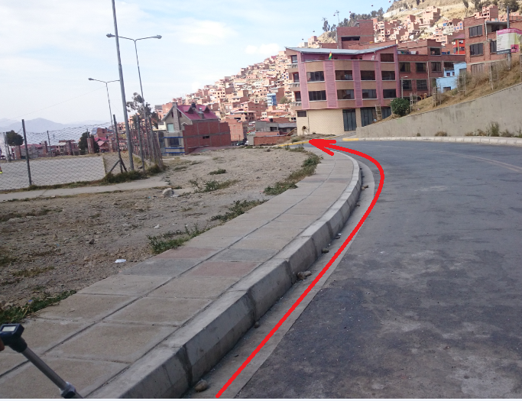
19 | Lugar donde se instalará la EDR, y la línea de enfriamiento.  Kp 1 + 721  - Instalación EDR  - Construcción de Cámara de Derivación  - Línea de Enfriamiento | 